无人机硬件研发文档

一、主板整体概述
本款无人机主控硬件板为一体化飞控核心主板，集成姿态解算、动力驱动、外设通信、定位导航全功能电路，是小型多旋翼无人机的核心控制单元。主板采用正方形紧凑型布局，兼顾体积轻量化与电磁兼容性，适配消费级、工业小型巡检无人机装机需求。
附图1为主板3D实物渲染效果图，附图2为PCB布线工程图，完整展示硬件结构与线路设计逻辑。

1.1 设计目标
1. 高度集成：单块PCB承载MCU主控、IMU惯性单元、GPS定位接口、电机驱动、无线通信、电源管理全部电路，减少外接分板，降低整机装配复杂度；
2. 小型化：方形紧凑布线，缩减整机内部占用空间，适配便携无人机机身；
3. 强稳定性：分层PCB布线、分区电源、模拟数字地分割，抑制电机电磁干扰，保障姿态数据精准；
4. 拓展性：预留标准化插接端子，支持图传、数传、云台、外部LED、备用传感器快速拓展。

二、硬件布局与器件说明（对应3D渲染图）

2.1 核心主控芯片
电路板正中央为大容量高性能微控制器（MCU），采用四面引脚贴片封装，作为整机运算核心，核心功能如下：
1. 负责陀螺仪、加速度计磁力计原始数据采集与姿态解算；
2. 接收遥控信号，输出四路PWM电机调速信号；
3. 解析GPS定位数据，实现定点悬停、航线飞行；
4. 处理串口通信、SPI高速外设、I2C传感器数据交互。
芯片四周预留充足铺铜与过孔，增强散热，同时隔离数字高速信号线，降低噪声干扰。

2.2 外设接口分区（板边标准化插座）
沿PCB四边排布多组插接端子，丝印标注功能，装配识别清晰，具体接口配置如下：
1. GPS接口：板底丝印GPS端子，配套卫星定位模块，提供经纬度、高度、速度定位信息；
2. SPI接口：丝印SPI插座，高速通信总线，外接外置存储、光流定位模块；
3. 433射频接口：专用无线数传接口，支持远距离遥控、地面站数据回传；
4. 动力输出端子：侧边多组大功率插座，输出四路无刷电机驱动控制信号，预留电源供电引脚；
5. 电源输入端子：标注3.3V、电池供电接口，集成多级降压、防反接、过流保护电路；
6. 拓展接口：预留云台控制、图传视频输出、LED指示灯、备用传感器扩展插座。

2.3 辅助功能器件
1. 电源管理芯片：板侧多颗稳压IC、滤波电容、功率电阻，将锂电池电压转换为主控、传感器、外设所需3.3V/5V稳定电压；
2. 驱动与信号隔离芯片：独立信号转换芯片，隔离电机大电流噪声，避免干扰惯性传感器；
3. 无源器件：大面积贴片电容、磁珠，用于电源滤波，降低电源纹波；
4. 安装定位孔：四角金属化固定孔，可直接螺丝锁附至无人机机身，孔位增加接地过孔，实现整机静电泄放。
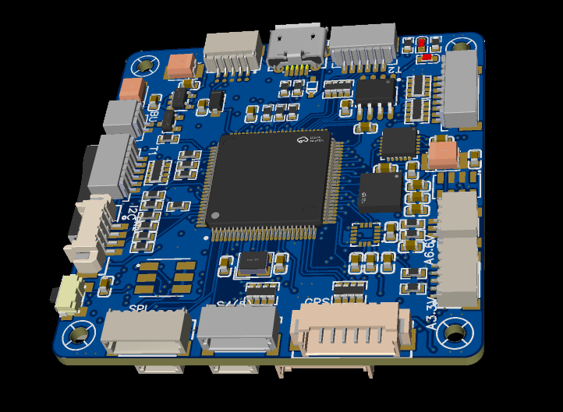

三、PCB布线工程设计（对应PCB分层图）
附图2为本板PCB布线工程视图，红色区域为顶层走线/铺铜，蓝色为底层线路，核心设计要点如下：

3.1 分层与地平面分割
PCB采用四层板结构，分别为顶层信号层、电源层、地层、底层信号层。
采用数字地、模拟地单点连接分割设计，主控、无线、电机驱动为数字地，IMU惯性传感器、GPS射频电路为模拟地，分开铺铜，大幅降低电机电磁干扰对姿态传感器的漂移影响；同时通过完整地层大面积铺铜，形成屏蔽层，有效隔绝外部电磁辐射。

3.2 走线规则
1. 高速信号线（SPI、GPS射频、MCU晶振）短而粗，采用差分对等长布线，减少信号衰减与干扰；
2. 大电流动力线路加宽铜箔，有效降低线路压降与工作发热；
3. 传感器信号线远离电机电源走线，规避平行长距离耦合干扰问题；
4. 所有电源引脚就近配置滤波电容，缩短电流回流路径，优化供电稳定性。

3.3 分区布局规范
PCB严格执行分区布线原则，各功能区域线路互不交叉干扰，具体分区如下：
1. 中心区域：布置MCU主控核心电路；
2. 左下区域：布局SPI、射频通信外设电路；
3. 右下区域：布置GPS定位相关电路；
4. 左右侧边：排布动力输出、电源输入大功率电路；
5. 四角区域：设置安装孔与接地屏蔽区域。

四、电源系统设计
1. 输入防护：电池输入端搭载防反接二极管、自恢复保险丝、TVS瞬态抑制管，全面防范电源接反、线路短路、浪涌冲击等问题，避免主板硬件损坏；
2. 多级降压：锂电池高压经一级降压至5V，再通过LDO线性稳压输出纯净3.3V电压，单独供给MCU、IMU、GPS等高精度传感器，保障采样数据稳定；
3. 电源隔离：电机驱动电源与传感器电源采用独立供电回路，杜绝电机大电流启停带来的电压波动，保障飞控姿态解算精准稳定。
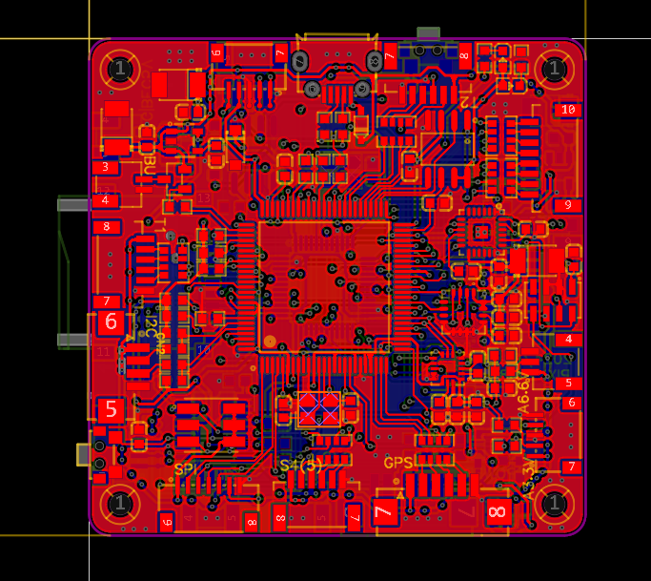

五、电磁兼容（EMC）优化方案
1. 采用模拟、数字地分割设计，有效抑制电路共模干扰；
2. 射频、传感器核心区域外围增设接地屏蔽铜皮，强化电磁屏蔽效果；
3. 电机PWM输出端配置RC滤波电路，削弱高频开关工作噪声；
4. 全部外接插座外壳接地，整机装配后形成完整屏蔽回路；
5. 关键信号回路加装磁珠、穿心电容，实现多级滤波降噪。

六、硬件性能与应用场景

6.1 核心性能
1. 实时姿态解算刷新率≥500Hz，无人机飞行姿态响应灵敏、操控流畅；
2. 支持GPS定点、定高、自动返航、航线规划等主流智能飞行模式；
3. 搭载四路独立无刷电机调速输出，可适配四轴、六轴多旋翼无人机设备；
4. 预留多串口、SPI、I2C拓展总线，兼容光流、避障、云台、高清图传等各类外接外设；
5. 支持宽电压电池输入，可适配2S~4S锂电池供电的小型无人机。

6.2 适用场景
1. 消费级航拍无人机；
2. 小型园区巡检、河道巡查、环境监测工业无人机；
3. 高校、培训机构无人机研发教学实训开源飞控平台；
4. 小型测绘、微型植保作业飞行器。

七、研发测试要点
1. 上电电源测试：分别测试空载、满载工况下3.3V、5V电压纹波参数，验证主板稳压电路工作稳定性；
2. 传感器校准测试：在常温、高低温极限环境下校准陀螺仪、加速度计，检测传感器数据干扰漂移值，保障姿态采集精度；
3. EMC干扰测试：在电机满负荷运转工况下采集IMU原始数据，验证地分割、滤波电路的抗干扰性能；
4. 接口可靠性测试：对各拓展端子进行反复插拔测试，检测通信数据无丢包、无断连问题；
5. 整机装机试飞：完成整机装配后，开展悬停、定点、高速机动飞行测试，全面验证飞控控制逻辑与硬件整体稳定性。

八、迭代优化方向
1. 硬件集成优化：下一版本可集成内置IMU惯性单元，取消外部传感器接线，简化整机装配结构，减少线路故障隐患；
2. 体积优化：进一步优化PCB布局走线，缩小主板整体尺寸，适配更小体积无人机机身；
3. 功能拓展：新增CAN总线通信接口，支持多设备协同通信，适配工业级无人机多模块拓展需求；
4. 散热优化：在主控、稳压芯片等高发热器件区域预留散热焊盘，可搭配散热贴片，提升高负载工况下硬件稳定性；
5. 防护升级：优化板边布线与器件布局，增加三防工艺适配性，提升无人机户外复杂环境作业的防潮、防尘、防腐蚀能力。
|（注：部分内容可能由 AI 生成）

